**T84** OFERTÓN 2

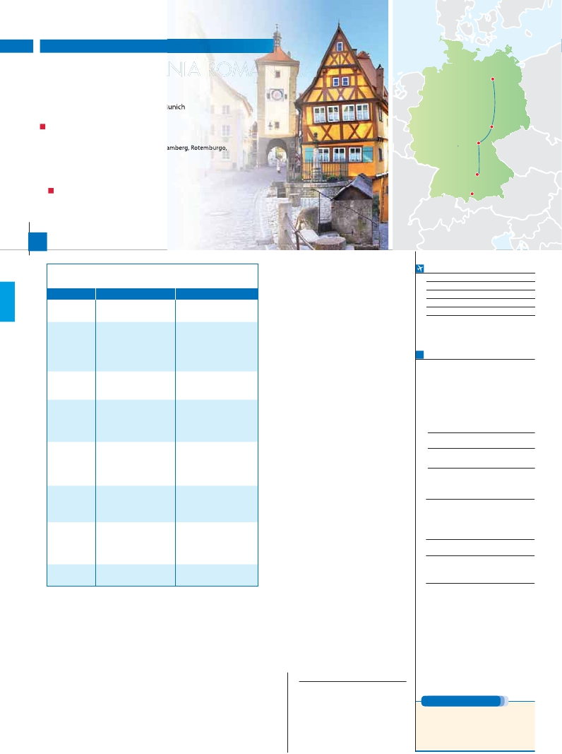

BERLÍN, ALEMANIA ROMANTICA

Y BAVIERA

**3** noches en Berlín,**2** en Nuremberg y**2** Munich

DOS OPCIONES

**1.** Alojamiento y desayuno más:

Visitas panorámicas de Berlín, Erfurt, Bamberg, Rotemburgo,

Nuremberg, Ratisbona y Munich.

**2.** Media Pensión más:

Visitas incluidas en la opción 1

Excelente relación precio-servicio

**Berlín**

**Erfurt**

**Nuremberg**

**Munich**

8 días ...desde 920 $ USA

SERVICIOS INCLUIDOS EN CADA OPCIÓN

**Día** **2:** Pensión C **1:** M. Pensión

**1**

**Berlín**

**2**

**Berlín**

Almuerzo –

**3**

**Berlín** Almuerzo –

**Cena**

**Día 5**          **NUREMBERG: Excursión**

**incluida por la Ruta Romántica, Rotem-**

**burgo.**

**Desayuno buffet**                       -

**Almuerzo**

**Rotemburgo**

Neuschwanstein

**FECHAS DE INICIO BERLÍN**

**Mayo**         19   26

**Junio**           2    9   16   23

**Julio**           7   14   21   28

**Agosto**         4   11   18   25

**Septiembre**     1    8

T. Baja   T. Alta

**PRECIOS POR PERSONA $ USA en hab. doble**

**Opción 1** . . . . . . . . . . . . . . . . . . . . .    **920**

**Opción 2** . . . . . . . . . . . . . . . . . . . . .   **1.080**

Spto. habitación individual. . . . . . . . .    **365**

Temporada Alta. . . . . . . . . . . . . . .     **80**

**4**

alojamiento

**cena**

Bono de anulación sin gastos . . . . . .     **30**

Bamberg Almuerzo –

**Ciudad**            **Baja** **Alta**   **Spto.**

**Núremberg**

**5**

**Núremberg** Almuerzo –

**6**

**Munich** Almuerzo –

**Día 6** (Jueves)**NUREMBERG-RATISBONA-**

**MUNICH**

**Desayuno buffet.** Salida con destino a**Ratis-**

**bona**

-

tinuamos a**Múnich Almuerzo**

imponente ediﬁcio renacentista de la Iglesia de

**NOCHES EXTRAS por persona en AD**

**Indiv.**

**Múnich...................** **85**    **85 60**

**Berlín .....................**    **95 95 60**

**HOTELES previstos, o similares**

**Berlín**      Holiday Inn C. West****

City East****

**7**

**Munich**

con guia local              con guia local

Almuerzo                 –

-

jamiento.

**Día 7** (Viernes)**MÚNICH- Opcional Castillo**

**de Neuschwanstein**

www.hotel-berlin-east.com

Ibb Blue Hotel Airport***

**Nuremberg** Acom ***

www.acomhotels.de

**Múnich**    Feringa Park****

**8**

**Munich** Traslado al aeropuerto Traslado al aeropuerto

**DÍA 1.** (Sábado)**BERLÍN**

**Desayuno buffet** posibilidad de hacer la

-

-

Holiday Inn E Messe***

www.hiexpress.com

Llegada a**Berlín**

-

-

**NOTAS**

**DÍA 2.** (Domingo)**BERLÍN**

**Desayuno buffet.**

**Almuerzo** **Cena**

**Día 3** **BERLíN**

**Desayuno buffet.**

posibilidad de realizar una interesante visita a

la ciudad de Postdam. Pasearemos por los jar-

**Almuerzo**

**Cena**

**Día 4**       **BERLíN–ERFURT-**

**NUREMBERG:**

**Visita incluida de Bamberg**

**Desayuno buffet.** Por la mañana saldremos

hacia**Erfurt**. Situada en el cruce de caminos

-

-

camino hacia**Bamberg**.**Almuerzo**

-

mente dañada en las guerras mundiales del siglo

mos hasta Múnich.**Almuerzo**

**Cena**

**Día 8** (Sabado)**MÚNICH**

**INCLUIDO EN EL TOUR**

**Traslados:** aeropuerto-hotel-

aeropuerto.

**Comidas y visitas incluidas:** ver

cuadro de servicios incluidos.

Estancia en hoteles de 3 o 4 Estrellas.

**Wiﬁ gratis en el autopullman durante**

**el circuito.**

**PRE O POST VIAJE**

Si lo desea, añada 3 días extras en Madrid o Lisboa,

o participe en un tour por Andalucía de 5 días.

**Madrid ....................** **3** d /**2** n desde**290 $** ver pág. 247

**Lisboa .....................** **3** d /**2** n desde**410 $** ver pág. 248

**Andalucía y Toledo. 5** d /**4** n desde**800 $** ver pág. 249

**Seguro de viaje Mapfre Asistencia.**

**96**